9. týden zadávání distančních úkolů 30.11.2020
ÚKOL PRO PONDĚLNÍ TŘÍDU od 14.00
Přípravka, první a druhá třída ZUŠ – první, druhá a třetí třída ZŠ
KULICH A PALČÁKY.
Venku začínají mrazy, a proto se na ně pořádně připravíme. Uděláme si teplého barevného kulicha a k tomu rukavice - palčáky.
Úkol můžeme dělat pastelkami, vodovkami, barevnými voskovkami anebo třeba i temperami.
Mladší žáci první a druhá třída ZŠ si mohou vybrat, buď budou dělat kulicha anebo rukavice. Starší žáci – třetí třída, pokud vyjde čas, by mohli zvládnout obojí.
Všimni si, že zimní věci pro děti, bývají hodně barevné. Využijeme toho a opakováním různě barevných trojúhelníčků, čtverečků, koleček, čárek docílíš barevného vzoru. Podívej se na ukázky.
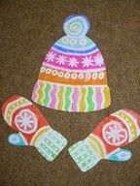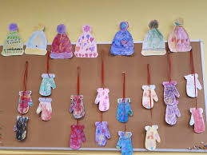
Já jsem to zkusil s písmenky a na kulicha jsem napsal jména žáků první třídy, teda aspoň ty, která se mi tam vešla. Písmenka, protože se opakují, vypadají také jako vzor.
Jako první jsem si samozřejmě kulicha i palčák nakreslil tužkou na bílou čtvrtku a pak jsem je teprve začal vybarvovat.
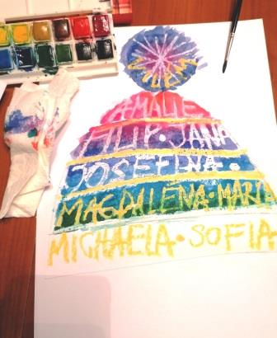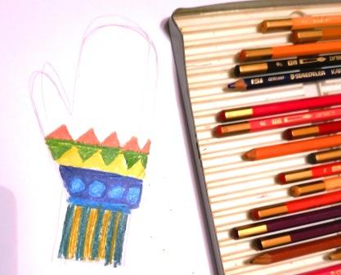
U kulicha jsem použil voskovky a vodovky u rukavice jsem zkusil pastelky. Využil jsem hodně různých barev to proto, aby ses i Ty nebál(a) veselé barevnosti. Protože to je Tvoje oblečení. A nakonec jsem vše vystřihnul.
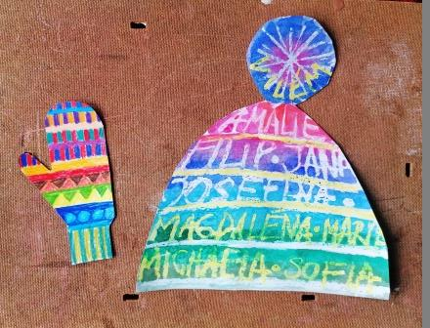
Tak ať Ti není zima.
O. Tragan, výtvarka ZUŠ JM

